INDICAÇÃO Nº ___/2026 - GAB. VER. PROF. EDINHO

ASSUNTO: Instalação de semáforo na R. João Antônio Soares, em frente à Escola Prof.ª Jeny Bonadia Rodrigues Santarossa – Jardim Bom Retiro (Nova Veneza)
EXMO. SR. PRESIDENTE DA CÂMARA MUNICIPAL DE SUMARÉ,
Indico, nos termos regimentais, ao Excelentíssimo Senhor Prefeito Municipal, Henrique Stein Sciascio, que determine ao setor competente da Secretaria Municipal de Mobilidade Urbana e Rural (SMMUR) a instalação de um semáforo na Rua João Antônio Soares, Jardim Bom Retiro (Nova Veneza), em frente à Escola Prof.ª Jeny Bonadia Rodrigues Santarossa. Segue imagem em anexo para melhor identificação.
A presente solicitação se faz necessária diante da crescente preocupação manifestada pelos pais e responsáveis dos alunos, que relatam excesso de velocidade dos veículos que trafegam pela via e desrespeito frequente à faixa de pedestres, colocando em risco a integridade física das crianças, adolescentes e demais transeuntes. A instalação de um semáforo obrigaria a parada dos veículos, aumentando significativamente a segurança e garantindo tempo adequado para que os estudantes atravessem a via com tranquilidade.
Trata-se de medida essencial para prevenir acidentes, organizar o fluxo viário e promover melhores condições de mobilidade e proteção no entorno escolar.
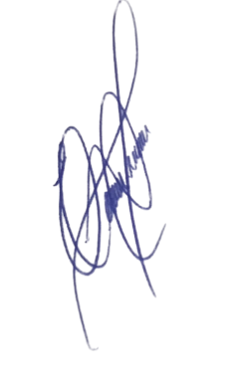
Renovo votos de elevada estima e consideração, certo do compromisso desta administração com a segurança viária e a qualidade de vida da população.
Sala das Sessões, 12 de maio de 2026.

PROFESSOR EDINHO
VEREADOR
ANEXO
